Отчет о проведении Недели финансовой грамотности

в 2020-2021 учебном году
С 15 по 19 марта с учащимися 1 - 11 классов была проведена Неделя финансовой грамотности, мероприятия в разных прошли в занимательных и увлекательных формах.
Цели проведения недели:
- Сформировать у учащихся представления о финансах простым и понятным языком;
- Объяснить, что финансы это многогранное понятие, которое включает в себя и наличие денег, и безналичные денежные ресурсы и др. формы и инструменты денежных средств, а также – финансовые отношения, связанные с расчетом денежными средствами между субъектами рынка;
- Воспитывать у учащихся уважительно отношение к деньгам;
- Сформировать умения учащихся обращаться с деньгами, вести учет доходов и расходов, составлять личный финансовый план.
В рамках проведения недели были проведены следующие мероприятия:
1.Для учащихся начальных классов был организован просмотр и обсуждение видеороликов и сказок по теме «Спонтанные покупки», «Подушка безопасности», «Распродажи».
Учащиеся 1-2-х классов просмотрели видео «Азбука финансовой грамотности» от Смешариков. Ребята увидели любимых своих героев , которые подсказали им , откуда берутся деньги и как их тратить, чтобы хватило на игрушку и осталось на мороженое.
С учащимися 3-4 –х классов была проведена игра «Что такое доход и расход».
2.Учащиеся 5а класса приняли участие в онлайн – играх на едином интернет – портале финансовой грамотности населения», также просмотрели видеоролики и сказки.
Для учащихся 5-х классов прошло внеклассное мероприятие «День финансовой грамотности»
3.С учащимися 6 классов был проведен урок финансовой грамотности в( в рамках внеурочной деятельности) по теме «Что такое налоги?»
4. Учащиеся 7-8 классов приняли участие в интеллектуально развлекательной викторине с вопросами по финансовой грамотности «Я и «Мир» против мошенничества
5.Для учащихся прошел 8 – 9 информационный час « Как защитить свои финансы от мошенников».
6. В школьной библиотеке была оформлена выставка по финансовой грамотности:
7.Учащиеся 10-11 классов приняли участие в онлайн тесте: «Легко ли Вас обмануть мошенникам?»
8. На сайте учреждения образования размещена информация «Прежде чем брать кредит», «Финансовая грамотность начинается с семьи».
9. Учащиеся 10-11 классов приняли участие в дискуссии «Как снять табу с разговора о деньгах»
Подводя итог можно отметить, что данная тема является актуальной, поскольку современное денежно-кредитное и финансовое хозяйство страны переживает серьезные изменения в структурном отношении. Перестраивается кредитная система, возникают новые виды кредитно-финансовых институтов и операций, модифицируется система отношений центральных Банков и финансово-кредитных институтов, складываются новые отношения между банками и населением.
В ходе мероприятия ученики искали ответы на вопросы: что хорошего и что плохого, когда много денег? А когда мало? Деньги нужно беречь или тратить? Где можно и нужно хранить деньги? Как правильно распоряжаться деньгами, является одним из самых важных вопросов в современной жизни. Уже сейчас, многие из нас хотели бы знать, как приумножить свое состояние. Копить или тратить — что поможет стать богаче и счастливее? Учащиеся отвечали на вопросы, участвовали в конкурсе кроссвордов.
На всех мероприятиях ребята проявили высокую активность , большой интерес, а главное показали хорошие знания данного вопроса.

Заместитель директора по учебно-воспитательной работе И.А.Выставкина

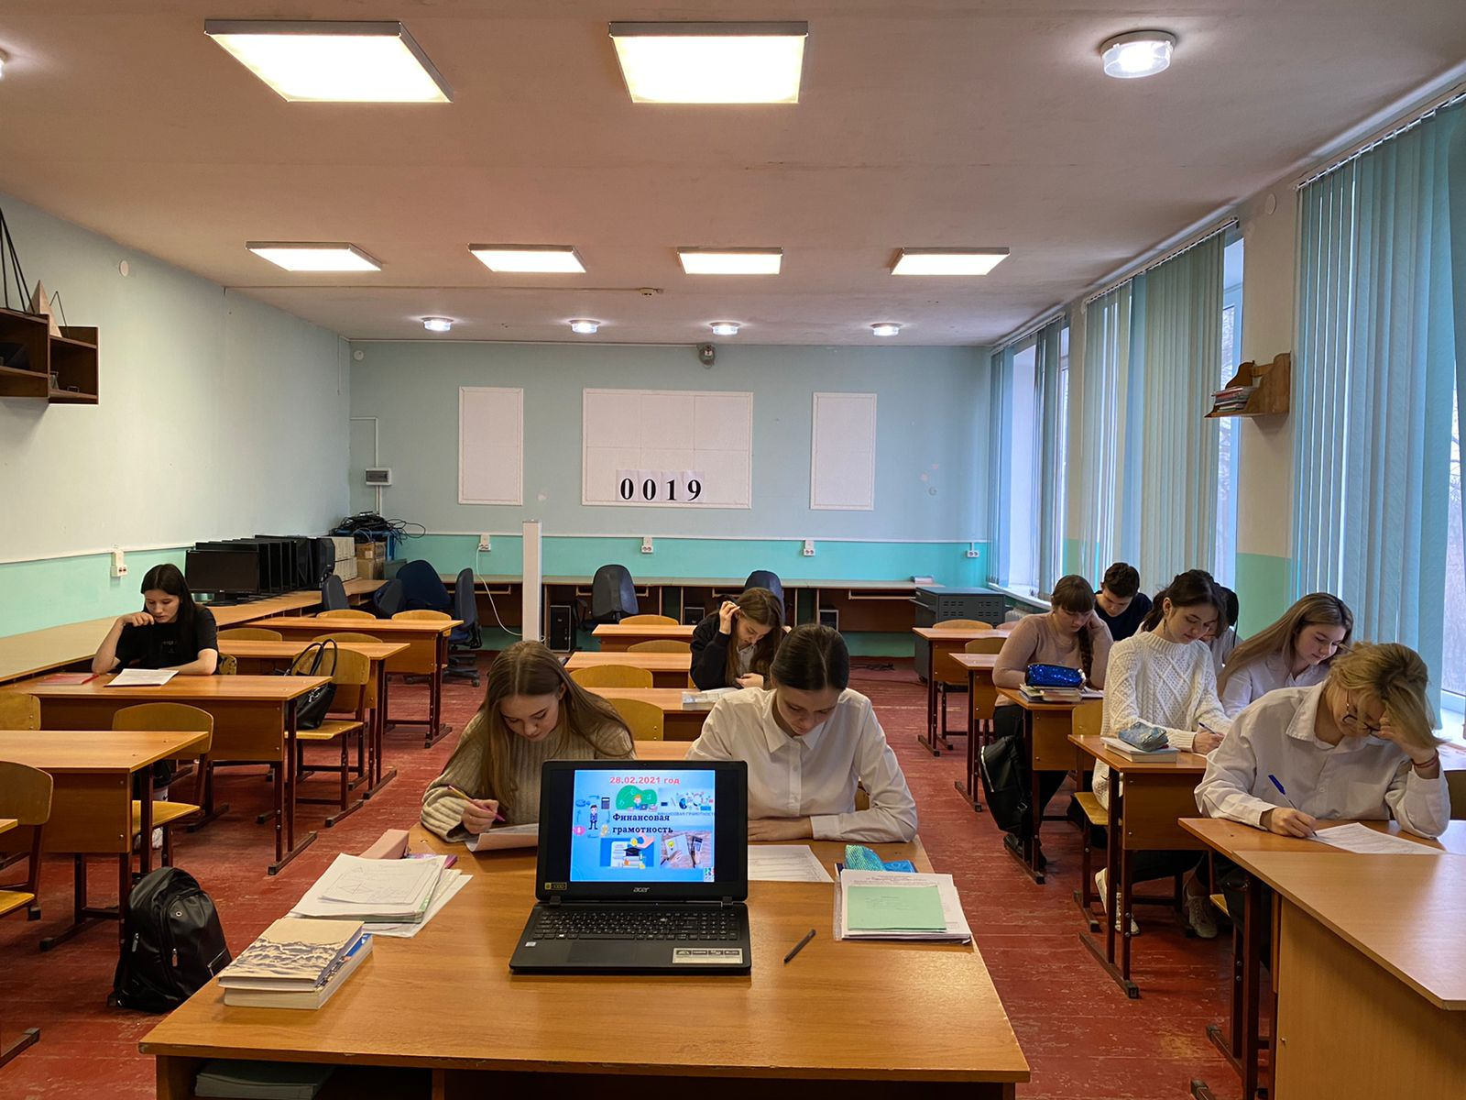
Онлайн-тест обучающихся 10 класса «Легко ли Вас обмануть мошенникам?»
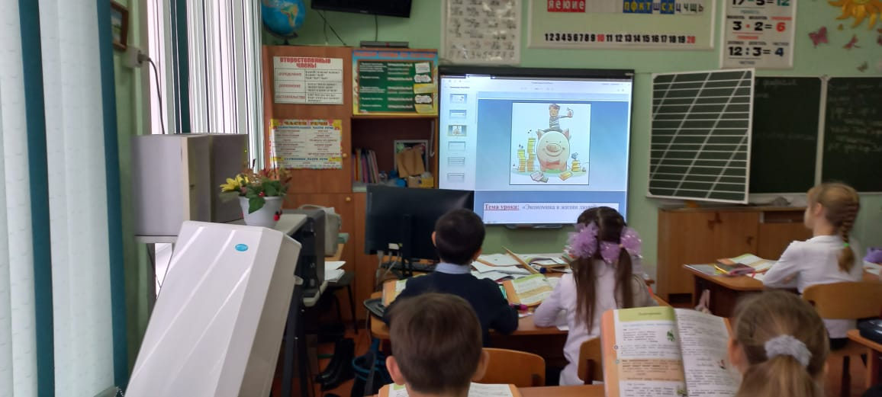
Учащиеся 1-2-х классов просмотрели видео «Азбука финансовой грамотности» от Смешариков.
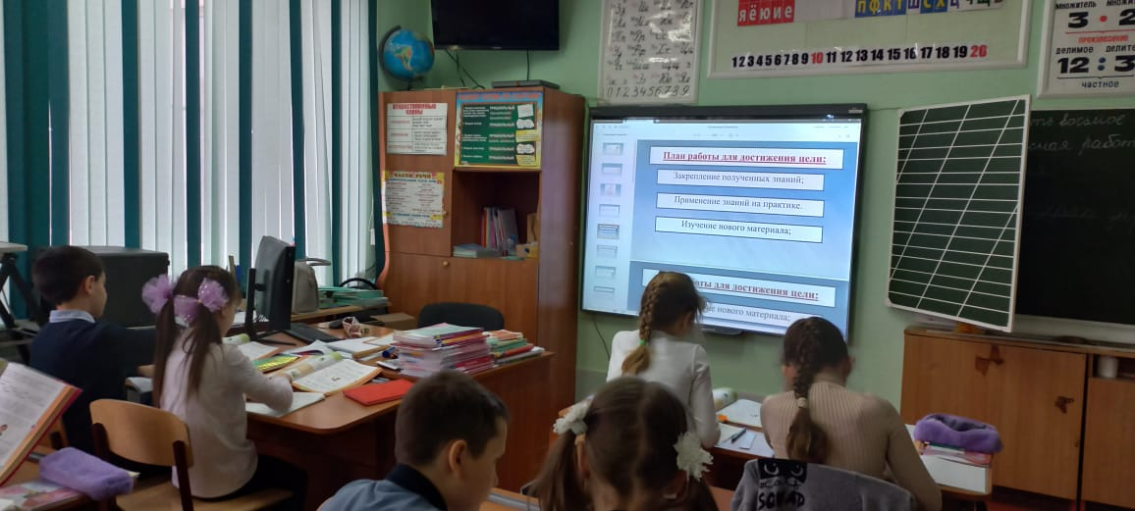

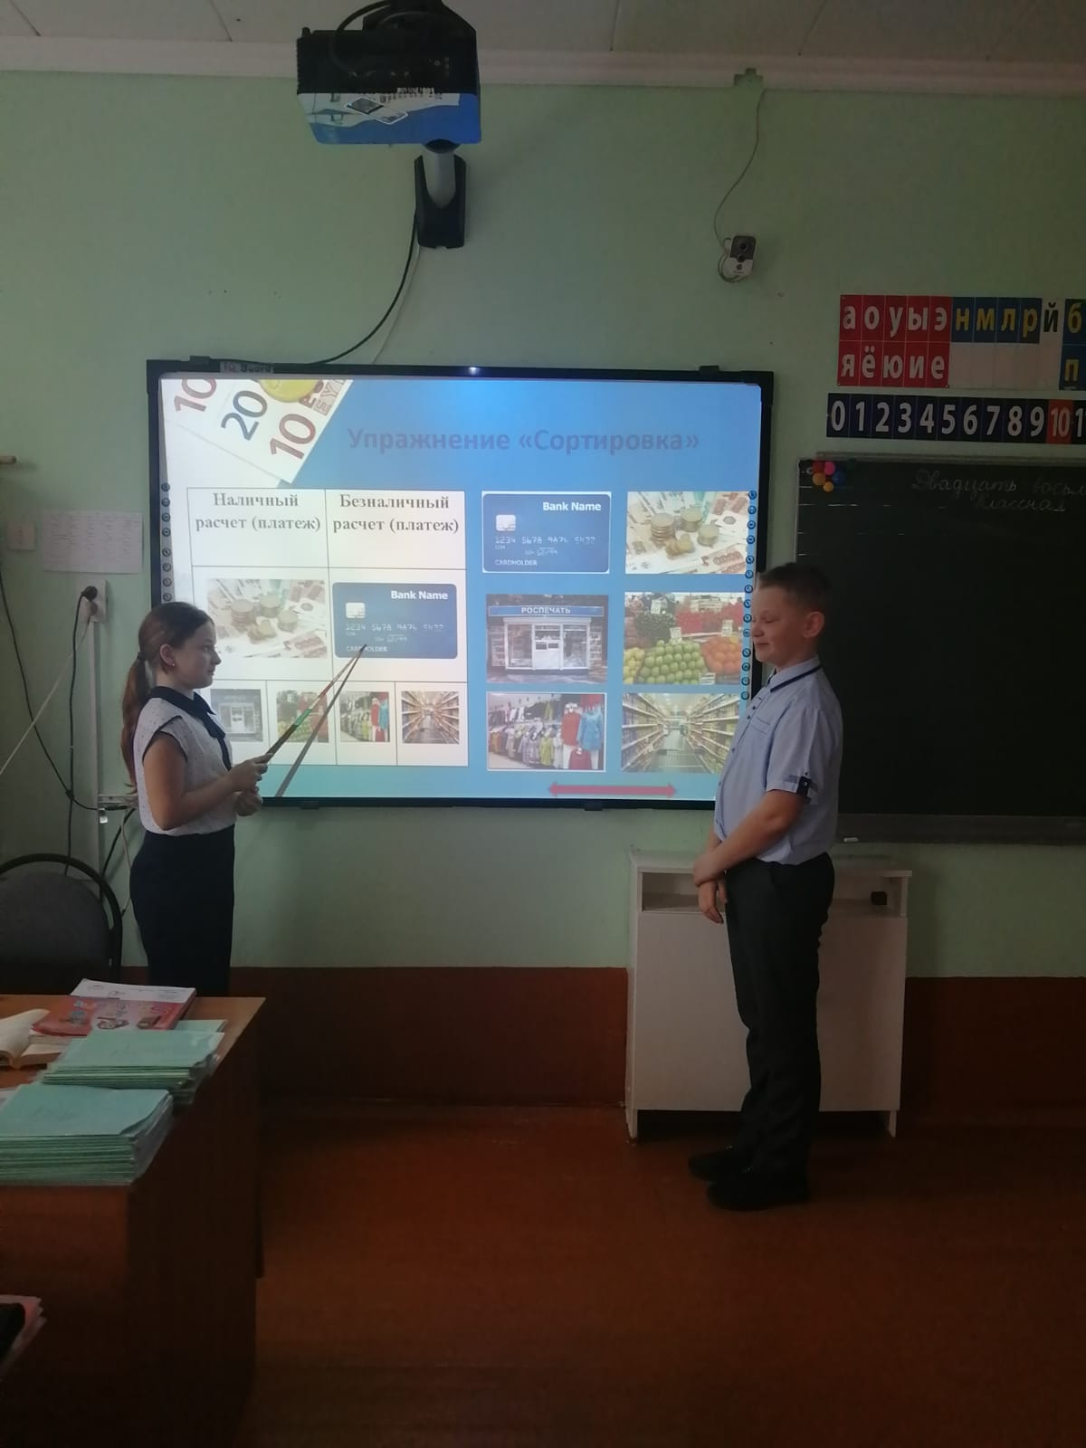

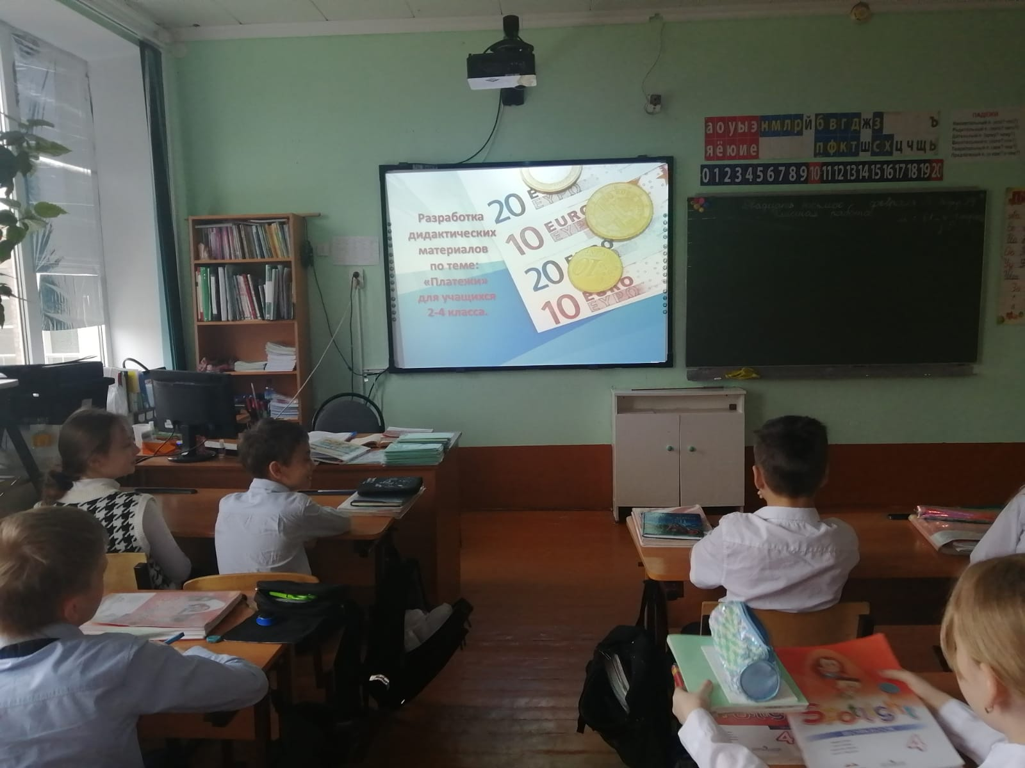

Урок-игра по теме «Платежи» для обучающихся 4 классов

